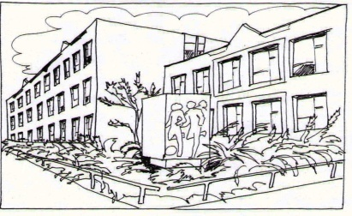

Základní škola Ústí nad Labem,

Anežky České 702/17, příspěvková organizace

400 07 Ústí nad Labem

IČ: 44555474

t.č.: 475 500 032, 475 502 322, 606 841 265

e-mail: [sekretariat@zsanceske-ul.cz](mailto:sekretariat@zsanceske-ul.cz)

IDDS: c7ivz4i

ELKUS s.r.o.

Nám. Prokopa Velikého 443/12a

400 01 Ústí nad Labem

IČ: 47309610

**Objednávka č. 61/2021**

Dobrý den,

na základě vystavené cenové nabídky ze dne 13.4.2021 objednáváme u vás el. kotel

150 litrů s kulatým duplikátorem 800x900x900 (116.076,51 Kč), včetně montáže a zaučení obsluhy.

Fakturu prosím vystavte přesně na výše uvedený náš název organizace.

Děkujeme

V Ústí nad Labem 26.4.2021 Mgr. Jindra Šteflová

ředitelka školy